ZWIERZĘTA DOMOWE 3,4-LATKI UWAGA! NIEZNAJOME ZWIERZĘ

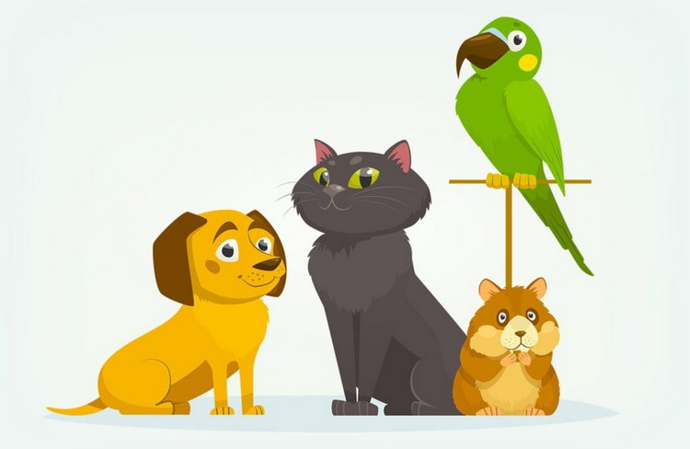

UWAŻNIE WYSŁUCHAJCIE CZYTANEGO PRZE RODZICÓW OPOWIADANIA, A NASTĘPNIE ODPOWIEDZCIE NA PYTANIA ZADANE PRZEZ RODZICÓW

Zły pies Olga Masiuk

Moi sąsiedzi mają na płocie taką tabliczkę z napisem „zły pies” – powiedziała nagle Elizka. – Skąd wiesz, że taki napis tam jest? – chciał wiedzieć Kuba. – Tata mi przeczytał. – I co z tego, że mają taki napis? – Kuba wciąż nie rozumiał. – To – zaczęła wyjaśniać Elizka – że ich piesek jest malutki i nawet szczekać nie chce. Za to ucieka, jak tylko się ktoś pojawi.  
– Mój tata mówi, że te psy nie są złe, tylko takie tabliczki się wiesza, żeby odstraszyć złodziei – wtrącił się Szczypior. – To pewnie złodzieje już o tym wiedzą i nie dadzą się odstraszyć – powiedziała Zosia. – Lepiej pobawmy się w psa. Będziesz psem? – zwróciła się do Tupa, który właśnie przytuptał. – Nie mogę być psem. Jestem zającem i nie będę udawał psa – Tup się oburzył. – Dobra, to Szczypior będzie psem, a ja go będę wyprowadzać na spacer  
– zdecydowała Elizka. I Szczypior poszedł na spacer, a Tup był zającem, którego Szczypior obszczekiwał. W końcu jednak Szczypior zmęczył się bieganiem za patykiem i trzeba było przerwać zabawę i zająć się czymś innym. Następnego dnia Elizka wpadła rozgorączkowana do przedszkola. – Wiecie co się stało?! – nie mogła złapać tchu. – Co?! Co?! Co?! – wszyscy dopytywali, bo każdy chciał poznać tę sensację. – Okazało się, że zły pies może być jednak zły. I że twój tata, Szczypior, nie miał racji. Szczypior już chciał bronić taty, choć nie do końca wiedział, o co chodzi.  
Ale Elizka mówiła dalej: – Bo wczoraj rzeczywiście do sąsiadów chcieli wejść złodzieje. A w domu była tylko Putka… – Jaka Putka? – zainteresował się Tup. – No zły pies, który miał nie być zły. – Ten, który nie szczeka i ucieka? – Właśnie. Ale okazało się, że Putka jednak jest zła i potrafi szczekać i ugryzła złodzieja w kostkę, i on się zaplątał w nogawki, i upadł, i otworzył mu się worek, i wysypały się z niego wszystkie pieniądze, które ukradł, i złoto. – I co? Złapali go? – wykrzyknęła przerażona Zosia. – Chyba nie – Elizka zamyśliła się. – To skąd wiesz, że się worek otworzył i wysypało złoto? – zapytał z powątpiewaniem Kuba. Elizka znów się zamyśliła. – Bo worek leżał na podłodze, i złoto, kiedy nasi sąsiedzi wrócili. A Putka sobie obok worka siedziała. I tylko kawałek tej nogawki złodziejskiej wystawał jej z pyszczka. A nasi sąsiedzi chcą teraz zmienić napis na tabliczce na płocie. – Dlaczego? Przecież teraz już wiadomo, że Putka to zły pies, czyli napis jest prawdziwy – zdziwił się Szczypior. – Teraz chcą napisać. Uwaga, bardzo zły pies – wyjaśniła Elizka.

PYTANIA:

* Co było napisane na tabliczce, którą przeczytał Elizce jej tata?;
* Dlaczego wiesza się takie tabliczki?; Jak miał na imię pies sąsiadów Elizki?;
* Czy Puta był złym psem?; Dlaczego?;
* Jak należy zachować się w obecności psa, który pilnuje podwórka lub domu?.